
责任编辑：刘静
电 话：86-010-58303547
传 真：86-010-58303388
编辑邮箱：yly@chinaccm.com
地址：北京市朝阳区高碑店盛世龙源12号楼（邮编：100022）

聚丙烯
2019.1.25
聚丙烯市场周报目录
一、一周石化企业PP出厂价格及生产情况 3
1、 PP出厂价格 3
2、 PP出厂价格走势图 15
3、部分石化厂家装置情况 15
二、一周国内PP市场评述 16
1、一周国内PP市场分析及后市预测 16
三、本周国际PP市场报价及走势图 19
1．一周国际PP市场价格汇总表 19
2．国际PP市场价格走势图 19
四、上游动态 20
1、国际原油期货价格走势图 20
2、远东丙烯市场价格 20
3.亚洲丙烯价格走势图 21

一、一周石化企业PP出厂价格及生产情况

PP出厂价格
（单位：元/吨）

销售公司 | 生产厂家 | 牌号 | 用途 | 涨跌 | 2019/1/24 | 2019/1/17 | 备注
中油东北 | 大庆炼化 | EPS30R | 共聚 | - | 9300 | 9300 | 定价
中油东北 | 大庆炼化 | PA-14D | 管材 | - | 10150 | 10150 | 定价
中油东北 | 大庆炼化 | PPB4228 | 管材 | - | 9600 | 9600 | 定价
中油东北 | 大庆炼化 | T30S | 拉丝 | - | 9300 | 9300 | 定价
中油东北 | 大庆炼化 | T38F | 膜料 | - | 9250 | 9250 | 定价
中油东北 | 大庆石化 | T30S | 拉丝 | - | 9400 | 9400 | 定价
中油东北 | 大庆石化 | T38F | 膜料 | - | 9250 | 9250 | 定价
中油东北 | 大连石化 | T30S | 拉丝 | - | 9300 | 9300 | 无货
中油东北 | 大连石化 | T36F | 膜料 | - | 9250 | 9250 | 定价
中油东北 | 大连石化 | Z69S | 纤维 | - | 9300 | 9300 | 定价
中油东北 | 大连西太 | T30S | 拉丝 | - | 9150 | 9150 | 无货
中油东北 | 抚顺石化 | T30S | 拉丝 | - | 9300 | 9300 | 定价 Z69S-1
中油东北 | 抚顺石化 | T38FE | 膜料 | - | 9250 | 9250 | 定价
中油东北 | 抚顺石化 | Z30S | 纤维 | - | 9250 | 9250 | 无货
中油华东 | 大庆炼化 | Z30S | 纤维 | - | 9350 | 9350 | 定价
中油华东 | 大庆石化 | T30S | 拉丝 | - | 9500 | 9500 | 定价
中油华东 | 大庆石化 | T38F | 膜料 | - | 9200 | 9200 | 定价
中油华东 | 独山子石化 | EPS30R | 共聚 | - | 9800 | 9800 | 无货
中油华北 | 华北石化 | LI28F | 膜料 | - | 9300 | 9300 | 定价
中油华北 | 华北石化 | T30S | 拉丝 | - | 9150 | 9150 | 定价
中油华北 | 大庆炼化 | PA14D | 管材 | - | 10350 | 10350 | 无货
中油华北 | 大庆炼化 | PPB4228 | 管材 | 100 | 9700 | 9600 | 定价
中油华北 | 大庆石化 | T30S | 拉丝 | - | 9350 | 9350 | 定价
中油华北 | 大庆石化 | T38F | 膜料 | - | 9250 | 9250 | 挂牌
中油华北 | 独山子石化 | EPS30R | 共聚 | - | 9500 | 9500 | 挂牌
中油华南 | 兰港 | H9018 | 餐盒专用料 | - | 9900 | 9900 | 挂牌
中油华南 | 大庆石化 | T30S | 拉丝 | - | 9500 | 9500 | 挂牌
中油华南 | 广西钦州石化 | L5E89 | 拉丝 | - | 9450 | 9450 | 无货
中油华南 | 独山子石化 | K8003 | 共聚 | - | 10100 | 10100 | 无货
中油西北 | 兰州石化 | F401 | 拉丝 | - | 9300 | 9300 | 无货
中油西北 | 兰州石化 | T30S | 拉丝 | - | 9250 | 9250 | 挂牌
中油西北 | 独山子石化 | EPS30R | 共聚 | - | 9800 | 9800 | 无货
中油西北 | 独山子石化 | T30S | 拉丝 | - | 8800 | 8800 | 挂牌HB01MF
中油西南 | 兰州石化 | SP179 | 汽车专用料（高熔共聚） | - | 9850 | 9850 | 挂牌
中油西南 | 兰州石化 | T30S | 拉丝 | - | 9350 | 9350 | 挂牌
中油西南 | 兰州石化 | T38F | 膜料 | - | 9350 | 9350 | 挂牌
中油西南 | 兰港 | H9018 | 餐盒专用料 | - | 9850 | 9850 | 挂牌
中油西南 | 大庆炼化 | PA14D | 管材 | - | 10400 | 10400 | 挂牌
中油西南 | 大庆炼化 | V30G | 软塑料 | - | 10600 | 10600 | 挂牌
中油西南 | 独山子石化 | 0640P | 管材 | - | 9600 | 9600 | 无货
中油西南 | 独山子石化 | EPS30R | 共聚 | 100 | 9750 | 9650 | 无货
中油西南 | 独山子石化 | F1002B | 膜料 | - | 9750 | 9750 | 挂牌
中油西南 | 独山子石化 | K8003 | 共聚 | 100 | 10000 | 9900 | 挂牌
中油西南 | 独山子石化 | S1003 | 拉丝 | - | 9350 | 9350 | 无货
中油西南 | 独山子石化 | T30S | 拉丝 | - | 9350 | 9350 | 无货
中石化销售华东分公司 | 上海石化 | F280/F280S | 膜料 | - | 9300 | 9300 | 挂牌
中石化销售华东分公司 | 上海石化 | F800E/F800EDF | 流延膜 | - | 9900 | 9900 | 无货
中石化销售华东分公司 | 上海石化 | FC801/FC801M | 流延膜 | - | 9700 | 9700 | 挂牌
中石化销售华东分公司 | 上海石化 | GM1600E | 透明丙 | - | 10650 | 10650 | 无货
中石化销售华东分公司 | 上海石化 | M180R | 低熔共聚 | - | 9600 | 9600 | 挂牌
中石化销售华东分公司 | 上海石化 | M250E | 透明丙 | - | 10750 | 10750 | 挂牌
中石化销售华东分公司 | 上海石化 | M2600R | 高熔共聚 | - | 9650 | 9650 | 挂牌
中石化销售华东分公司 | 上海石化 | M700R | 低熔共聚 | - | 9650 | 9650 | 无货
中石化销售华东分公司 | 上海石化 | M800E | 透明丙 | - | 10650 | 10650 | 挂牌
中石化销售华东分公司 | 上海石化 | T300 | 拉丝 | - | 9300 | 9300 | 挂牌
中石化销售华东分公司 | 上海石化 | Y1600 | 纤维料 | - | 9650 | 9650 | 无货
中石化销售华东分公司 | 上海石化 | Y2600T | 纤维 | - | 9650 | 9650 | 无货
中石化销售华东分公司 | 九江石化 | T30S | 拉丝 | 150 | 9250 | 9100 | 无货
中石化销售华东分公司 | 九江石化 | T36F | 膜料 | 150 | 9250 | 9100 | 无货
中石化销售华东分公司 | 扬子石化 | C180 | 冷水管材 | - | 9350 | 9350 | 挂牌
中石化销售华东分公司 | 扬子石化 | F401(PPH-T03-H) | 拉丝 | - | 9850 | 9850 | 挂牌
中石化销售华东分公司 | 扬子石化 | J340(PPB-M02) | 低熔共聚 | - | 9650 | 9650 | 挂牌
中石化销售华东分公司 | 扬子石化 | K8003(PPB-M02-V) | 低熔共聚 | - | 9800 | 9800 | 无货
中石化销售华东分公司 | 扬子石化 | K9927 | 高熔共聚 | - | 9450 | 9450 | 挂牌
中石化销售华东分公司 | 扬子石化 | S1004(PPH-T03) | 拉丝 | - | 9250 | 9250 | 挂牌
中石化销售华东分公司 | 扬子石化 | S700 | 纤维 | - | 9700 | 9700 | 无货
中石化销售华东分公司 | 镇海炼化 | EPS30R | 共聚 | - | 9600 | 9600 | 挂牌
中石化销售华东分公司 | 镇海炼化 | F280Z | 膜料 | - | 9450 | 9450 | 挂牌
中石化销售华东分公司 | 镇海炼化 | T30S | 拉丝 | - | 9300 | 9300 | 无货
中石化销售华中分公司 | 中原石化 | T30S(PPH-T03) | 拉丝 | 100 | 9100 | 9000 | 挂牌
中石化销售华中分公司 | 武汉凤凰 | T30S | 拉丝 | - | 9250 | 9250 | 挂牌
中石化销售华中分公司 | 武汉凤凰 | T36F(PPH-F03G) | 膜料 | - | 9300 | 9300 | 无货
中石化销售华中分公司 | 洛阳石化 | F401 | 拉丝 | 100 | 9100 | 9000 | 挂牌
中石化销售华中分公司 | 湖南长盛 | T30S | 拉丝 | - | 9000 | 9000 | 挂牌
中石化销售华中分公司 | 湖南长盛 | T38F(PPH-F03G) | 膜料 | - | 9300 | 9300 | 挂牌
中石化销售华中分公司 | 湖南长盛 | V30G(PPH-M18) | 注塑 | - | 9150 | 9150 | 挂牌
中石化销售华中分公司 | 湖南长盛 | Z30S-S | 纤维 | - | 9200 | 9200 | 挂牌
中石化销售华中分公司 | 荆门石化 | T30S | 拉丝 | - | 9200 | 9200 | 挂牌
中石化销售华中分公司 | 荆门石化 | T36F(PPH-F03D) | 膜料 | - | 9300 | 9300 | 无货
中石化销售华中分公司 | 荆门石化 | Z30S | 纤维 | - | 9200 | 9200 | 定价
中石化销售华北分公司 | 中沙石化 | 500N | 注塑 | - | 9050 | 9050 | 定价
中石化销售华北分公司 | 中沙石化 | 550J | 拉丝 | - | 9000 | 9000 | 定价FC801MX
中石化销售华北分公司 | 中沙石化 | EP200K | 低熔共聚 | - | 9400 | 9400 | 定价
中石化销售华北分公司 | 中沙石化 | EP300H | 低熔共聚 | - | 9400 | 9400 | 定价
中石化销售华北分公司 | 中沙石化 | EP548R | 高熔共聚 | - | 9500 | 9500 | 定价
中石化销售华北分公司 | 天津联合 | EPS30R | 低熔共聚 | - | 9450 | 9450 | 定价
中石化销售华北分公司 | 天津联合 | T30S | 拉丝 | - | 9250 | 9250 | 定价
中石化销售华北分公司 | 济南炼厂 | H30S | 无纺 | - | 9250 | 9250 | 定价
中石化销售华北分公司 | 济南炼厂 | T30S | 拉丝 | - | 9200 | 9200 | 定价
中石化销售华北分公司 | 济南炼厂 | T36F | 膜料 | - | 9200 | 9200 | 定价
中石化销售华北分公司 | 济南炼厂 | W28 | 无纺 | - | 9250 | 9250 | 定价
中石化销售华北分公司 | 济南炼厂 | Z30S | 纤维 | - | 9250 | 9250 | 无货
中石化销售华北分公司 | 燕山石化 | 4220PPR | 管材 | - | 10300 | 10300 | 定价
中石化销售华北分公司 | 燕山石化 | B1101 | 管材 | - | 10650 | 10650 | 定价
中石化销售华北分公司 | 燕山石化 | B4101 | 管材 | - | 9950 | 9950 | 定价
中石化销售华北分公司 | 燕山石化 | B4808 | 透明丙 | - | 10000 | 10000 | 定价
中石化销售华北分公司 | 燕山石化 | B8101 | 管材 | - | 9600 | 9600 | 定价
中石化销售华北分公司 | 燕山石化 | C5606 | 三元共聚 | - | 10900 | 10900 | 定价
中石化销售华北分公司 | 燕山石化 | K1008 | 注塑 | - | 9200 | 9200 | 定价
中石化销售华北分公司 | 燕山石化 | K4818 | 无规共聚 | - | 10350 | 10350 | 定价
中石化销售华北分公司 | 燕山石化 | K4912 | 医用注射 | - | 10050 | 10050 | 定价
中石化销售华北分公司 | 燕山石化 | K6606 | 低熔共聚 | - | 9450 | 9450 | 定价
中石化销售华北分公司 | 燕山石化 | K7726 | 洗衣机 | - | 9600 | 9600 | 定价
中石化销售华北分公司 | 燕山石化 | K8003 | 低熔共聚 | - | 9450 | 9450 | 定价
中石化销售华北分公司 | 燕山石化 | K8303 | 低熔共聚 | - | 9450 | 9450 | 定价
中石化销售华北分公司 | 燕山石化 | K9026 | 超高抗冲共聚注塑 | - | 10050 | 10050 | 挂牌
中石化销售华北分公司 | 燕山石化 | S1003 | 拉丝 | - | 9100 | 9100 | 挂牌
中石化销售华北分公司 | 燕山石化 | T1701 | 土工隔栅专用料 | - | 10050 | 10050 | 挂牌
中石化销售华北分公司 | 青岛石化 | T30S | 拉丝 | - | 9200 | 9200 | 挂牌
中石化销售华北分公司 | 青岛石化 | T36F/F280Q | 膜料 | - | 9300 | 9300 | 无货
中石化销售华北分公司 | 青岛石化 | V30G | 注塑 | - | 9100 | 9100 | 无货
中石化销售华北分公司 | 齐鲁石化 | EPS30R | 低熔共聚 | - | 9450 | 9450 | 无货
中石化销售华北分公司 | 齐鲁石化 | EPS30RA | 低熔共聚 | - | 9500 | 9500 | 无货
中石化销售华北分公司 | 齐鲁石化 | QP73N | 低熔共聚 | - | 9750 | 9750 | 无货
中石化销售华北分公司 | 齐鲁石化 | QP83N/81N | 低熔共聚 | - | 9100 | 9100 | 挂牌
中石化销售华北分公司 | 齐鲁石化 | SP179 | 汽车专用料（低熔共聚） | - | 9400 | 9400 | 挂牌
中石化销售华北分公司 | 齐鲁石化 | T30S | 拉丝 | - | 9100 | 9100 | 挂牌
中石化销售华北分公司 | 齐鲁石化 | T36F | 膜料 | - | 9250 | 9250 | 无货
中石化销售华南分公司 | 广州石化 | CJS700 | 注塑 | - | 9950 | 9950 | 挂牌
中石化销售华南分公司 | 广州石化 | CS820 | 纺丝 | - | 9400 | 9400 | 挂牌
中石化销售华南分公司 | 广州石化 | F401 | 拉丝 | - | 9400 | 9400 | 挂牌
中石化销售华南分公司 | 广州石化 | J501/JF501 | 拉丝 | - | 9450 | 9450 | 挂牌
中石化销售华南分公司 | 广州石化 | J641 | 共聚 | - | 9800 | 9800 | 挂牌
中石化销售华南分公司 | 广州石化 | J842 | 共聚 | - | 9800 | 9800 | 挂牌
中石化销售华南分公司 | 广州石化 | S800 | 纤维 | - | 9400 | 9400 | 挂牌
中石化销售华南分公司 | 海南炼厂 | T30S | 拉丝 | - | 9300 | 9300 | 挂牌
中石化销售华南分公司 | 海南炼厂 | T36F | 膜料 | 150 | 9300 | 9150 | 挂牌
中石化销售华南分公司 | 海南炼厂 | V30G | 注塑 | - | 9200 | 9200 | 挂牌
中石化销售华南分公司 | 海南炼厂 | Z30S | 纤维 | - | 9300 | 9300 | 挂牌
中石化销售华南分公司 | 湛江东兴 | T30S | 拉丝 | - | 9350 | 9350 | 挂牌
中石化销售华南分公司 | 湛江东兴 | V30G | 注塑 | - | 9250 | 9250 | 挂牌
中石化销售华南分公司 | 福建联合 | 1080K | 拉丝 | - | 9350 | 9350 | 挂牌
中石化销售华南分公司 | 福建联合 | 1100N | 注塑 | - | 9350 | 9350 | 挂牌
中石化销售华南分公司 | 福建联合 | 1104K | 拉丝 | - | 9350 | 9350 | 挂牌
中石化销售华南分公司 | 福建联合 | T30S | 拉丝 | - | 9450 | 9450 | 定价
中石化销售华南分公司 | 茂名石化 | EPC30R-H | 共聚 | - | 10000 | 10000 | 定价
中石化销售华南分公司 | 茂名石化 | EPS30R | 共聚 | - | 10100 | 10100 | 定价
中石化销售华南分公司 | 茂名石化 | EPT30R | 共聚 | - | 10000 | 10000 | 挂牌
中石化销售华南分公司 | 茂名石化 | HHP4 | 高熔共聚 | - | 9800 | 9800 | 定价
中石化销售华南分公司 | 茂名石化 | T30S | 拉丝 | - | 9450 | 9450 | 挂牌 C5608
中石化销售华南分公司 | 茂名石化 | Z30S/N-Z30S | 纤维 | - | 9400 | 9400 | 挂牌

PP出厂价格走势图
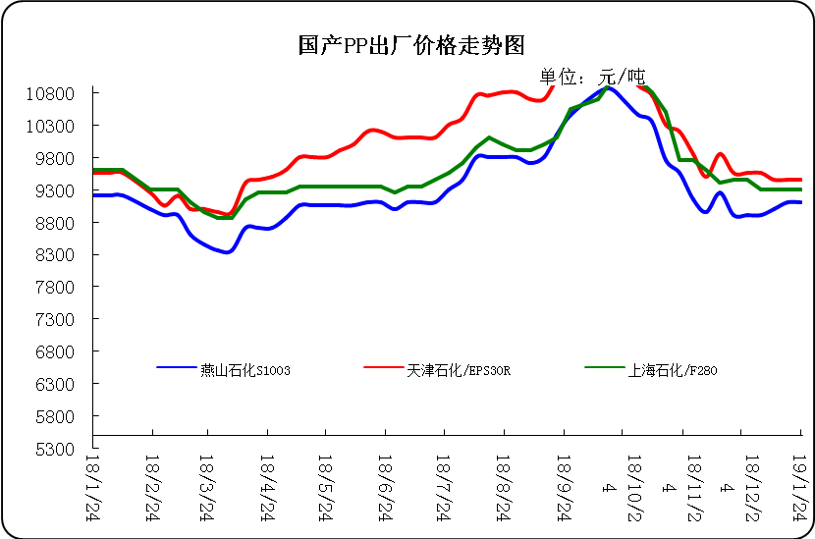

3、部分石化厂家装置情况
石化厂家 | 1月23日 | 产能（万吨/年）
齐鲁石化 | 产QCT20N，计划转产EPS30R | 7
燕山石化 | 一聚：产C5608 | 20
燕山石化 | 二聚：产PPR4220 | 4
燕山石化 | 三聚：昨天转产K9829H | 20
中原乙烯 | 新装置：产PPH-M16 | 10
中原乙烯 | 老装置：产PPB-M02 | 6
中沙天津 | 产EP548RQ | 45
天津联合 | 产EPS30R | 7
洛阳石化 | 老装置：2014年8月15日停车，该装置彻底停车 | 8
洛阳石化 | 新装置：产PPH-Y22 | 14
青岛炼化 | 产Z30S，计划明日转产FH-08 | 20
济南炼厂 | 产PPH-Y40(W28) | 12
上海石化 | 1PP：产M800E | 10
上海石化 | 2PP：产GM1600E | 10
上海石化 | 3PP：产M3000RH | 20
扬子石化 | 1PP装置A线：产J340，计划明日转产C180 | 10
扬子石化 | 1PP装置B线：12日起停车消缺三天 | 10
扬子石化 | 2PP装置：产PPB-M30-VH | 20
镇海炼化 | 1PP装置：产PPH-T03，计划明日转产M60T | 20
镇海炼化 | 2PP装置：产M02 | 30
九江石化 | 产T36F | 10
广州石化 | 一线：11月30日停车检修至元月8日开车 | 14
广州石化 | 二线：产CJS700 | 6
茂名石化 | 一线：产PPB-M02D | 17
茂名石化 | 二线：产N-Z30S | 30
茂名石化 | 三线：产K8003 | 20
北海炼化 | 11月23日起停车检修中，预计停车55天左右 | 20
福建联合 | 老装置：产T30S | 12
福建联合 | 新装置：一线产1100N，二线产1080K | 一线：33；二线：22
湛江东兴 | 产V30G | 14
钦州石化 | 产拉丝L5E89 | 20
海南炼厂 | 产T36F | 20
大庆石化 | 产T38F | 10
大庆炼化 | 老装置：产T30S | 30
大庆炼化 | 新装置：产V30G | 30
大连有机 | 新装置：产T30S | 20
大连有机 | 老装置A：产H39S-2 | 7
大连有机 | 老装置B：停车 | 5
大连西太 | 产T30S | 15
独山子石化 | 老装置一线：产EPS30R | 7
独山子石化 | 老装置二线：产V30S | 7
独山子石化 | 新装置一线：产K8003 | 30
独山子石化 | 新装置二线：产S1003 | 25
兰州石化 | 老装置：长期停车 | 5
兰州石化 | 新装置：产T28FE | 30

二、一周国内PP市场评述

1、一周国内PP市场分析及后市预测
本周PP市场回顾
本周市场价格盘整为主。周内因美国石油钻井数下降和OPEC或进一步减产等利好消息支撑，国际油价全面上涨。周内前期，欧佩克报告显示该组织去年12月份的原油产量有所下降，但与此同时欧佩克下调全球原油需求预期令油价承压，不过欧佩克减产行动的积极进展以及美国石油钻井数大幅下滑令原油多头信心大受提振，同时中美贸易谈判释放积极信号也有效改善了市场的风险情绪，加之OPEC表态或不排除继续减产提振油价，原油先跌后涨。市场价格先涨后跌。上周末，国内丙烯市场基本平稳过渡，部分工厂小幅推涨价格，自身供应面及下游主力产品市场乏亮点，市场人士暂稳价观望。进入本周，聚丙烯期货震荡下行，粉料受需求压制跌价，工厂出货氛围转淡，市场陆续有低价报出。且下游节前备货告一段落，消化库存心态增加，加之下游工厂陆续进入减产或停车阶段，对市场需求更低；而且随着春节将近，运输、用工等利空影响加强，业者看空情绪加剧，短线看，市场进入跌价通道后难有止跌因素支撑，仍有继续下行风险，建议继续关注市场成交状况。周末，均聚拉丝/注塑料主流报价在9200-10700元。国产共聚料在9800-11200元。进口共聚料在10000-13200元。
国内部分PP市场周价格对比
市场 | 厂家 | 牌号 | 级别 | 1月24日 | 1月17日
北京 | 呼石化 | T30S | 拉丝料 | 9200 | 9300
北京 | 燕山石化 | K8303 | 共聚料 | 9450 | 9450
余姚 | 镇海炼化 | T30S | 拉丝料 | 9300 | 9450
余姚 | 镇海炼化 | EPS30R | 共聚料 | 9600 | 9500
广州 | 广西石化 | L5E89 | 拉丝料 | 8850 | 8850
广州 | 茂名石化 | EPS30R | 共聚料 | 10100 | 10100
下周分析预测
近期商家多随行出货，市场价格盘整为主。随着春节逼近，价格变动不大，现货市场随期货市场面的联动性也有减小。石化库存持续处于中等偏低的水平，市场货源供应压力不大，石化出厂报盘价格持续以稳挺价。贸易商多随行出货，为节前清库，也有商家对部分牌号有窄幅让利的现象。临近春节，下游也有部分工厂陆续停工放假，市场人气逐渐转淡，终端拿货情况偏弱。人士已有陆续放假过年的现象。下周正值传统春节前最后一周，届时或将处于有价无市的局面。预计节前市场再无较大波动，价格多数以稳为主，不排除仍有商家让利清库的现象。
2.国内市场PP价格走势图
- 国内PP拉丝料市场价格走势图
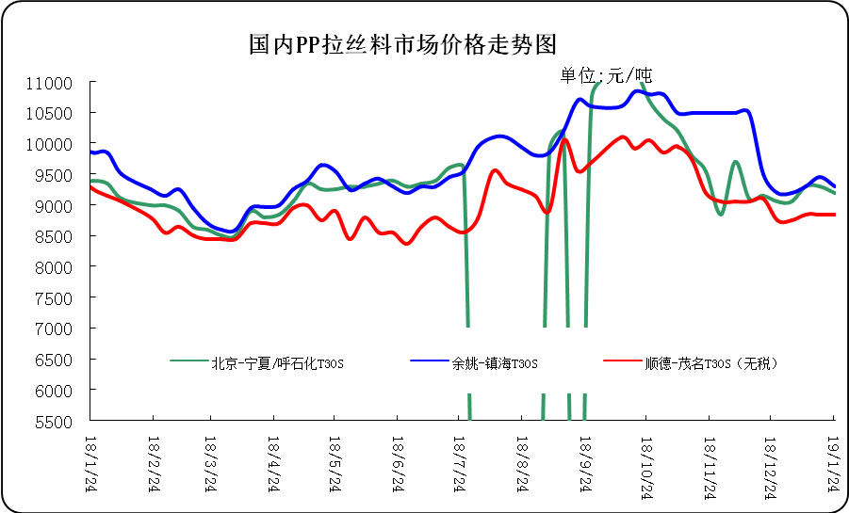
② 国内PP共聚市场价格走势图

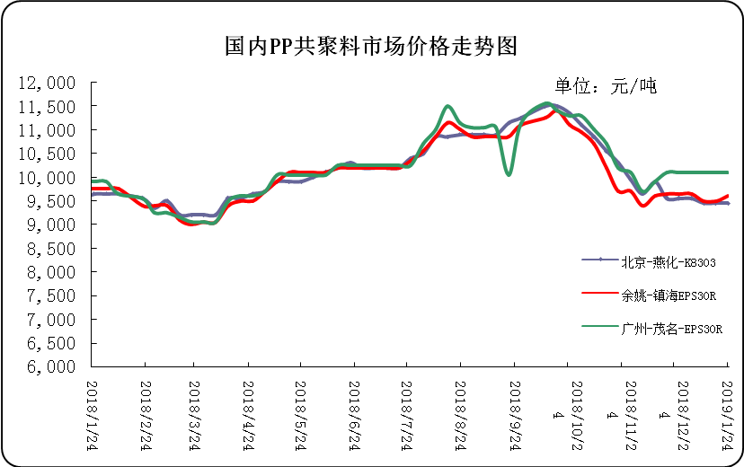

三、本周国际PP市场报价及走势图

1．一周国际PP市场价格汇总表
日期 | 类别 | FOB西北欧 | FD西北欧（合同价） | FAS休斯顿 | CFR远东 | CFR东南亚 | CFR东亚
2019-1-23 | PP纤维/注塑 | 1262-1266 | 1524-1528 | 1113-1135 | 1059-1061 | 1079-1081 | 1099-1101
2019-1-23 | IPP膜 | - | - | - | 1079-1081 | 1094-1096 | 1119-1121
2019-1-23 | BOPP | - | - | - | 1069-1071 | 1099-1101 | 1114-1116
2019-1-23 | PP共聚 | 1319-1323 | 1581-1585 | 1179-1201 | 1099-1101 | 1119-1121 | 1119-1121
备注 | 单位：美元/吨

2．国际PP市场价格走势图
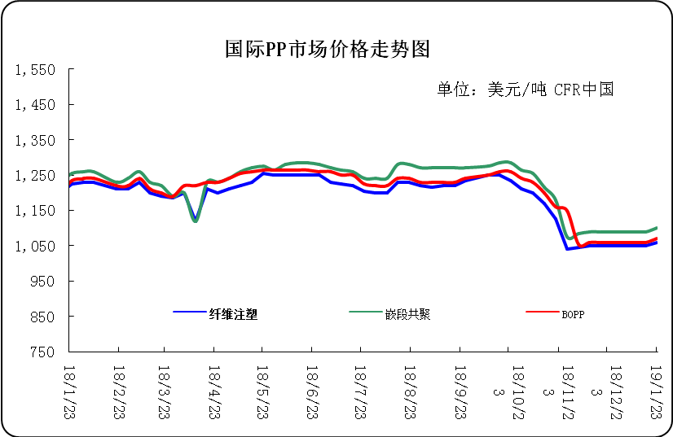

四、上游动态

1、国际原油期货价格走势图
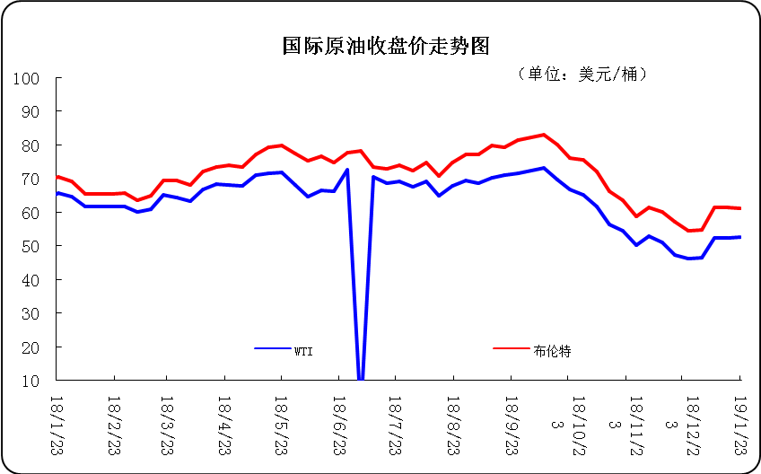

2、远东丙烯市场价格
日期 | FOB韩国 | CFR中国
1月23日 | 924-926 | 959-961
1月22日 | 924-926 | 969-971
1月21日 | 924-926 | 959-961
1月18日 | 924-926 | 959-961
1月17日 | 924-926 | 959-961
备注 | 美元/吨

3.亚洲丙烯价格走势图
